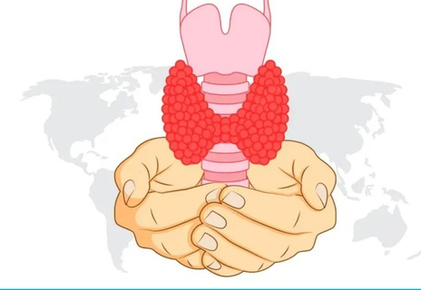
25 мая 2025 года в 17-й раз мировое сообщество отметило Всемирный день щитовидной железы – уникальную календарную дату в сфере здравоохранения. Важнейшая железа внутренней секреции человека удостоена такой высокой чести не случайно: она – самый настоящий щит человеческого организма. Требующий к себе огромного внимания.
Щитовидная железа («щитовидка») считается одним из самых больших органов эндокринной системы. Она вырабатывает гормоны, регулирующие обмен веществ в организме, влияющие на рост клеток и развитие организма. Гормоны щитовидной железы способствуют урегулированию потребления кислорода тканями организма, они отвечают за нормальную работу иммунной системы: стимулируют её клетки, с помощью которых организму приходится бороться с инфекциями. Таким образом, щитовидная железа оказывает влияние на все стороны жизни человека, в том числе даже на его настроение и внешний вид.
Согласно медицинской статистике, различными неполадками в работе щитовидной железы страдает до трети всего населения планеты. Узловые образования выявляются у 30 процентов взрослых людей, зоб (увеличение железы в результате дефицита йода) — у 10–30 процентов.
Симптомы, с которыми нужно спешить на прием к эндокринологу, разнообразны, их легко принять за последствия переутомления. Обратиться к врачу пора, если наблюдаются:
- тахикардия, изменения показателей артериального давления;
- сухость кожи, зуд, ухудшение состояния волос и ногтей;
- быстрая утомляемость, проблемы со сном;
- частые беспричинные смены настроения, апатия;
- быстрый набор веса или его потеря, проблемы с аппетитом и пищеварением.

Нужно регулярно контролировать состояние щитовидной железы, если:
- - кто-либо из близких родственников имел заболевание щитовидной железы;
- - по работе или при лечении другого заболевания человек подвергался ионизирующему облучению (его виды — электромагнитное, рентгеновское и т.д.);
- - проживание в географическом районе, где зафиксирован дефицит природного йода;
- - возраст свыше 50 лет.

Большинство заболеваний этого важного органа на сегодняшний день считаются излечимыми.Что касается заболеваний, вызванных дефицитом йода, то их вполне можно избежать – например, с помощью продуктов питания, которые содержат йод.
Ежедневная потребность организма человека в йоде - от 90 до 200 мкг, для детей в возрасте от 1 года до 6 лет – 90 мкг, для детей в возрасте от 7 до 12 лет – 120 мкг, для детей старше 12 лет – 150 мкг, а для беременных и кормящих женщин – 200 мкг.
Профилактика заболеваний щитовидной железы.
- основных составляющих здоровья щитовидной железы:
-здоровый образ жизни – достаточная физическая активность, отказ от потребления табака, вейпов, никотинсодержащей продукции и алкоголя;
- соблюдение режима дня – ночной сон не менее 8 часов;
- правильное питание – постоянно употреблять вместо обычной соли йодированную и минимум трижды в неделю есть продукты с высоким содержанием йода (особенно морепродукты – морскую капусту, рыбу),из растительных продуктов – чернослив, финики, хурму, баклажаны, шпинат, помидоры;
- разумное пребывание на солнце;
- регулярные осмотры у эндокринолога.
Забота о здоровье щитовидной железы важна для поддержания общего здоровья и благополучия. Соблюдение рекомендаций по профилактике заболеваний эндокринной системы позволит избежать серьезных последствий и сохранить качество жизни.
Будьте здоровы!

